BAHAMAS DESDE PUERTO CAÑAVERAL
VIGENCIA DE SALIDAS: 2025

DURACION: | 5 DÍAS – 4 NOCHES
PUERTO DE SALIDA: | PUERTO CAÑAVERAL, ORLANDO
FECHAS DE SALIDA: | ITINERARIO  06 - 10 DE ENERO 2025  20 - 24 DE ENERO 2025  03 - 07 DE FEBRERO 2025  03 - 07 DE MARZO 2025  17 - 21 DE MARZO 2025  31 DE MARZO - 04 DE ABRIL 2025  14 – 18 DE ABRIL 2025  28 DE ABRIL – 02 DE MAYO 2025  12 AL 16 DE MAYO 2025  26 AL 30 DE MAYO 2025  09 – 13 DE JUNIO 2025  23 AL 27 DE JUNIO 2025  07 – 11 DE JULIO 2025
BARCOS: | CARNIVAL GLORY

INCLUYE:
- 04 noches de alojamiento en la categoría de cabina seleccionada
- Comidas Ilimitadas entre las diarias principales y snacks con bebidas incluidas: Café, té, jugos
- Shows
- Actividades recreativas diarias
- Actividades deportivas
- Desembarco en los diferentes puertos descritos en el itinerario

NO INCLUYE:
- Alimentos o bebidas no especificados
- Bebidas alcohólicas, embotellados, enlatados
- Billetes aéreos
- Seguro de viaje
- Ítems no especificados en el programa

ITINERARIOS:

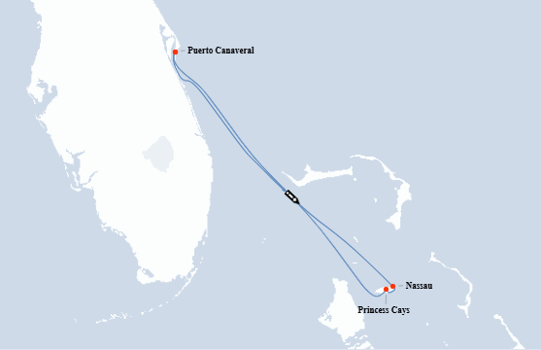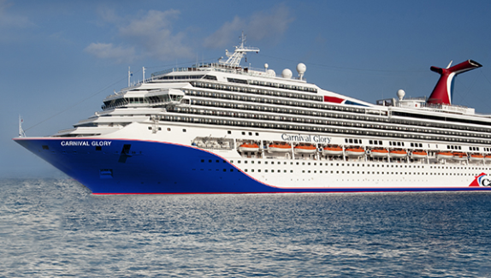

ITINERARIO
Día | Puerto | Llegada | Salida
1 | Puerto Cañaveral, Orlando | - | 15:30 p. m
2 | Nassau | 10:00 a. m. | 18:00 p. m
3 | Princess Cays | 09:00 a. m. | 17:00 p. m
4 | Día de Navegación | - | -
5 | Puerto Cañaveral, Orlando | 08:00 a. m. | -

VIGENCIA DE SALIDAS: 2025

DURACION: | 5 DÍAS – 4 NOCHES
PUERTO DE SALIDA: | PUERTO CAÑAVERAL, ORLANDO
FECHAS DE SALIDA: | ITINERARIO  23 - 27 DE ENERO 2025  20 - 24 DE FEBRERO 2025  06 - 10 DE MARZO 2025  20 - 24 DE MARZO 2025  03 – 07 DE ABRIL 2025  17 – 21 DE ABRIL 2025  13 – 17 NOVIEMBRE 2025
BARCOS: | CARNIVAL FREEDOM

INCLUYE:
- 04 noches de alojamiento en la categoría de cabina seleccionada
- Comidas Ilimitadas entre las diarias principales y snacks con bebidas incluidas: Café, té, jugos
- Shows
- Actividades recreativas diarias
- Actividades deportivas
- Desembarco en los diferentes puertos descritos en el itinerario

NO INCLUYE:
- Alimentos o bebidas no especificados
- Bebidas alcohólicas, embotellados, enlatados
- Billetes aéreos
- Seguro de viaje
- Ítems no especificados en el programa

ITINERARIOS:

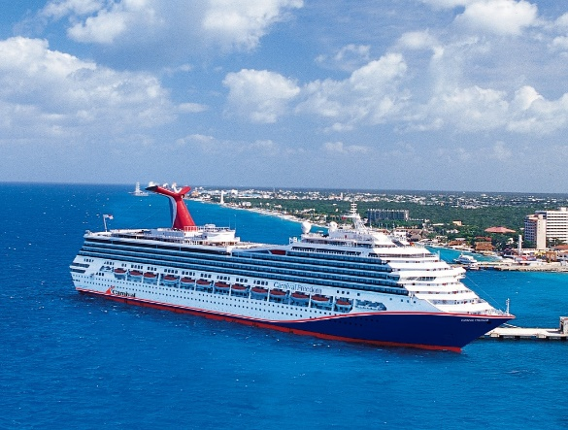

ITINERARIO
Día | Puerto | Llegada | Salida
1 | Puerto Cañaveral, Orlando | - | 15:30 p. m
2 | Nassau | 10:00 a. m. | 18:00 p. m
3 | Princess Cays | 09:00 a. m. | 17:00 p. m
4 | Día de Navegación | - | -
5 | Puerto Cañaveral, Orlando | 08:00 a. m. | -

NOTAS IMPORTANTES:
- Precios sujetos a variación y disponibilidad sin previo aviso hasta el momento de la reserva.
- Cotiza la tarifa de la fecha de salida de tu interés.
- Las cabinas garantizadas no tienen n° de cabina hasta realizar el check in.
- Consultar las diferencias entre las tarifas que pertenecen al apartade de Pago Signature On File y Pago.

